Технологическая карта
Мастер-класс: Символ года «Бычок»
Педагог дополнительного образования ГБУ ДО ЦТ «На Вадковском»
Короткая Татьяна Владимировна

Материалы и инструменты:
1. Нитки 100 грамм .
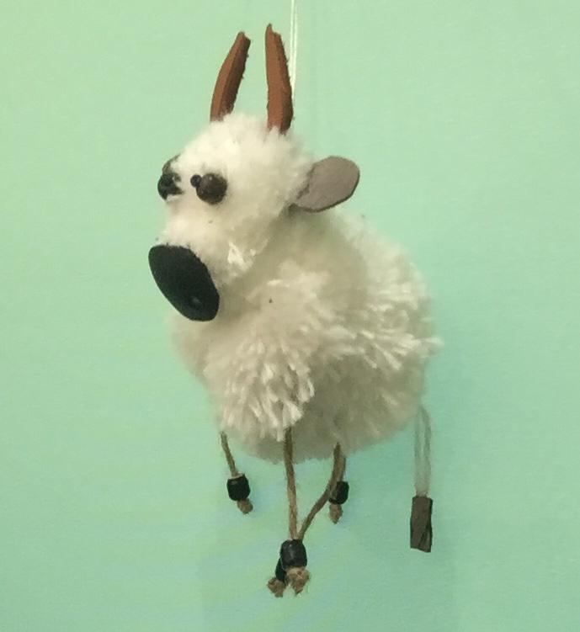
2. Для носа: фетр, кожа или замша.
3. Для ушей: фетр или замша.
4. Для рожек: фетр.
5. Глаза-бусинки, пуговицы, или готовые глазки.
6. Для ножек: бусинки.
7. Ножницы .
8. Картон.
9. Клей ПВА
10. Карандаш, ручки.
11. Иголка с большим ушком
12. Крючок
13. Проволока
14. Дырокол

Технология изготовления:

Подготовительный этап:
1. нарисовать и вырезать:
- на плотном картоне два круга внешним диаметром 6 см, внутренним диаметром -2 см;
-прямоугольную заготовку шириной 3,5 см и длиной 7см, сделать прорезь в центре 0,5см;
2. подготовить материалы и инструменты к работе.

Изготовление работы:
1. взять два круга, сложить вместе и намотать на них нитки через внутреннее отверстие, разрезать нитки по кругу, закрепить нитью в помпон, вытащить круги. При необходимости форму помпона поправить ножницами.
2. Вставить и намотать на прямоугольную заготовку нитки для связки.
Связать, снять с заготовки и разрезать, прикрепить к туловищу.
3. Нарисовать на бумаге шаблоны носа, ушей и рогов, вырезать;
4. Наложить шаблон носа на фетр или кожу, вырезать и сделать дыроколом ноздри, приклеить к основе ;
5. С помощью шаблона нарисовать уши, вырезать, прикрепить к основе;
6. С помощью шаблона нарисовать рога, вырезать, прикрепить к основе;
7. Прикрепить к основе глаза.
8. Из ниток связать хвост - можно сплести косичкой и завязать на конце;
9. С помощью крючка или иголки с большим ушком протянуть через основу две нити для ног;
10. Протянуть нити через бусины для ножек, используя проволоку, закрепить;
11. Протянуть и закрепить нить для подвеса.

